2011年下学期2010级理工专业
《大学物理实验》（2）网上预约选课说明
【非常重要，必须认真阅读】
- 网上选课时段为：2010年9月14日（本周星期三）上午8：00 至 2010年9月19日13：00，所有同学必需在此时段进行网上预约选课，过时没有选课的同学不能上实验课，无实验成绩，需重修；
- 预约好实验后，必须严格按照约定的时间做实验，不得随意更换。由于本课程是采用网络预约选课管理模式，对于更换时间违约的学生不能私自找老师补做实验，必须到6201找曾业战老师办理相关的手续才能补做，否则相应实验项目成绩为零分；
- 国庆节以前下午、晚上上课时间分别为14：30和19：30，国庆节以后下午和晚上的上课时间提前半个小时，分别为14：00和19：00；
- 国庆节放假为10月1日~7日，10月8、9日要补课，所以第五周星期六、第六周全周不能预约实验，在此时间段预约实验项目的无效，后果自负；
- 本学期所开设的物理演示与探索实验项目由一些列充满趣味并有典型物理意义的小实验项目所组成，学生做实验时处于一种对自然现象的探索状态，以激发学生物理实验兴趣。其仪器大多为非标采购，价格昂贵，且操作不当特别容易损坏。进实验室后如未经教师许可而非法操作设备而损坏仪器者，需加倍赔偿！
- 选课完成后，要反复检查，千万不能在同一时间选择两个实验项目，必须选满课时。选课有问题的同学请请在第5周以前带好学生证到大学物理实验室6201找曾业战老师查询修改，过期后果自负；
- 本学期共开设了9个实验项目，每个项目3课时，共27课时，对本部学生来说全部为必修，本部学生必须全部选满9个项目，否则实验成绩不及格，需重修；
- 南湖学院培养计划没有更改，大学物理实验课时依旧为36课时，2011年上学期已经开设了27课时，故本学期只需完成9课时的学习任务。南湖学院的学生请选满以下3个实验项目：二极管伏安特性曲线的研究、磁阻尼效应实验、光速的测量；
- 每次实验前学生要做好预习工作（将实验项目名称、实验仪器、实验原理写到实验报告上），做实验时不能迟到、缺课，不能随意更换实验时间，否则，实验老师有权取消其实验资格！
- 学生做实验时必须带好实验教材、实验报告本、铅笔、直尺、计算器、钢笔和学生证（或一卡通），否则，实验老师有权取消其实验资格！
- 学生做实验时必须严格按照《学生实验守则》执行；
- 由于缺做实验项目而实验总评不及格的学生需重修，不能补考；
- 实验报告上必须写清院别、班级、学号、姓名，否则此实验项目成绩为零；
- 如需查询成绩，或需其他帮助，请登陆大学物理实验网（http://lab.hnist.cn）；
- 国庆节放假如需调课，将会在大学物理实验室网站上登出，请随时关注大学物理实验网（http://lab.hnist.cn）上的通知。
- 同学们选课时要注意，必须优先按以下课表上的时间进行选课，否则会造成其他同学不能正常选课。
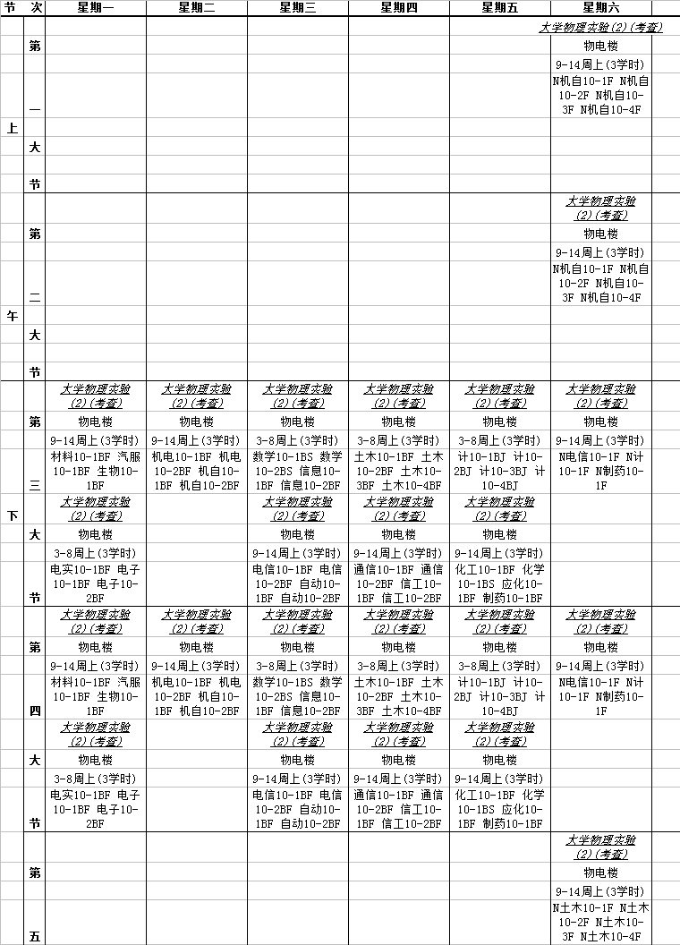
湖南理工学院大学物理实验室
2011年9月12日
大学物理实验室2011年下学期实验项目表

项目编号 | 项目名称 | 实验地点 | 课时/人数 | 指导老师 | 面向学生
1 | 二极管伏安特性曲线的研究 | 6411 | 3/20 | 黄重庆  文于华 | 全校2010级理工科学生共2199人
2 | 磁阻尼效应实验 | 6309 | 3/20 | 朱曙华  吴琴琴  孙亚辉 | 全校2010级理工科学生共2199人
3 | 光速的测量 | 6311 | 3/20 | 李春来  陶家友 | 全校2010级理工科学生共2199人
4 | 压力传感器测液体表面张力 | 6310 | 3/20 | 张 娜 | 本部2010级理工科学生共1524人
5 | 光电效应实验 | 6303B | 3/20 | 张 梅  李 蓓 | 本部2010级理工科学生共1524人
6 | RLC电路的稳态特性实验 | 6412 | 3/20 | 曾业战  田 芃  梅孝安 | 本部2010级理工科学生共1524人
7 | 力热学演示与探索实验 | 6306 | 3/30 | 周华林 | 本部2010级理工科学生共1524人
8 | 电磁学演示与探索实验 | 6308 | 3/30 | 李 蓓 | 本部2010级理工科学生共1524人
9 | 光学演示与探索实验 | 6305 | 3/30 | 周菊林 | 本部2010级理工科学生共1524人

说明：
- 本部的学生必须全选所有9个项目，不足27课时的实验成绩不及格；南湖学院的学生只需选前3个项目，共9个课时。选课后要检查，千万不能与自己的其他课程冲突，千万不能在同一个时间选择多个实验项目；
- 以下日期不能预约实验：第五周星期六，第六周全周。

